Practica 4

1-EJERCICIOS

Tenemos que buscar las claves primarias, las claves candidatas, las súper claves, y las claves alternas, y convertir del modelo entidad relación al modelo relacional estos 6 diagramas y realizar el último en entidad relación. OJO tomare en cuenta detalles de las relaciones y sus claves.

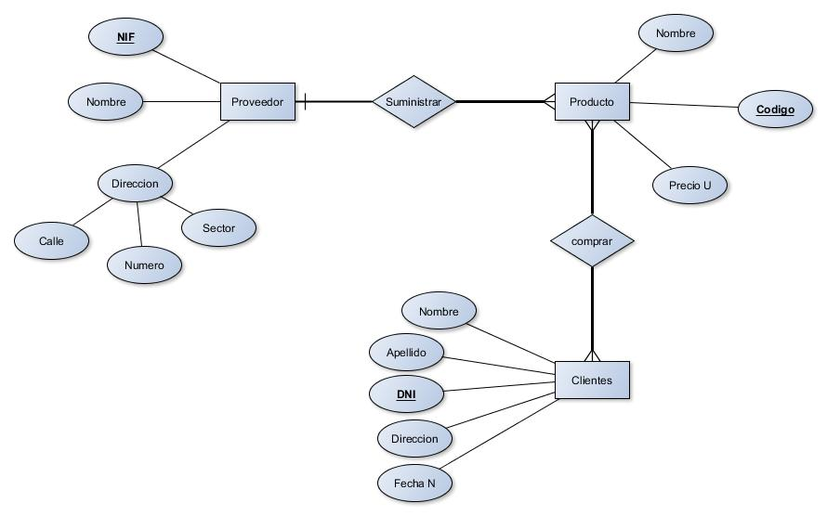

**Proveedor (NIF, nombre, calle, número, sector)**

* Súper Claves: (NIF), (nombre, NIF), (nombre, NIF, calle)…
* Claves Candidatas: (NIF), (nombre).
* Clave Primaria: (NIF).
* Claves Alternas: (nombre).

**Producto (Código, nombre, precio_u, NIF_proveedor)**

* Súper Claves: (Código), (Código, nombre), (nombre, precio_u)…
* Claves Candidatas: (Código), (nombre, precio_u).
* Clave Primaria: (Código).
* Claves Alternas: (nombre, precio_u).

**Clientes (DNI, nombre, apellido, dirección, fecha_n)**

* Súper Claves: (DNI), (DNI, nombre), (nombre, apellido), (nombre, apellido, fecha_n)…
* Claves Candidatas: (DNI).
* Clave Primaria: (DNI).
* Claves Alternas: (DNI).

**Comprar (ID, DNI_Cliente, Codigo_Producto)**

* Súper Claves: (ID), (ID, DNI_Cliente), (Codigo_Producto, DNI_Cliente)…
* Claves Candidatas: (ID).
* Clave Primaria: (ID).
* Claves Alternas: (ID).

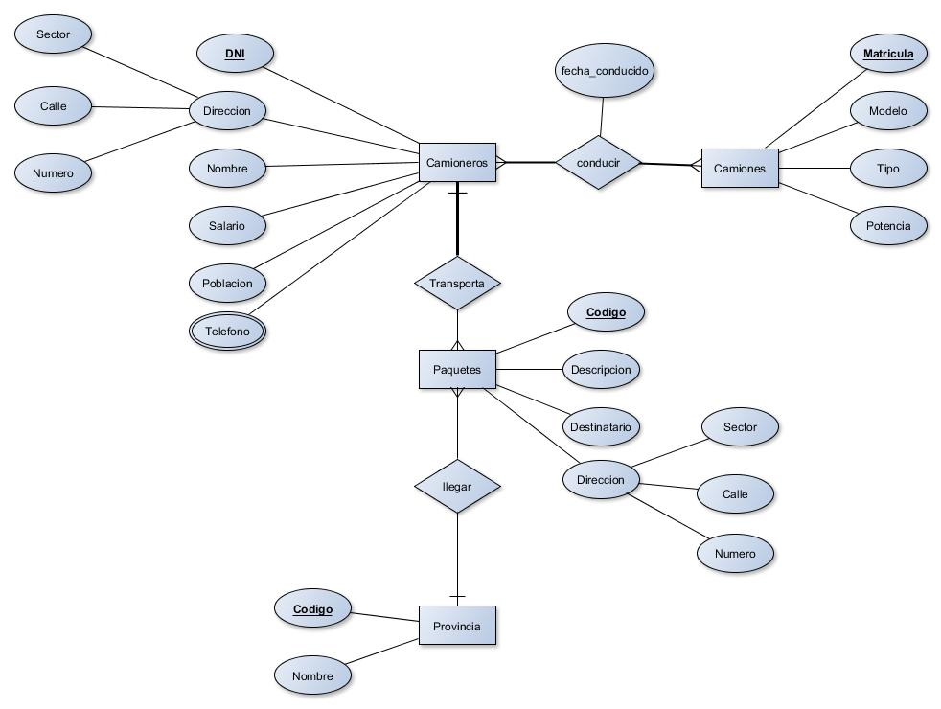

**Camioneros (DNI, nombre, salario, población, calle, número, sector)**

* Súper Claves: (DNI), (DNI, nombre), (DNI, nombre, salario), (nombre, calle, numero, sector)…
* Claves Candidatas: (DNI).
* Clave Primaria: (DNI).
* Claves Alternas: (DNI).

**Teléfono (id, teléfono, DNICamionero)**

* Súper Claves: (id), (DNICamionero), (teléfono)…
* Claves Candidatas: (id), (teléfono).
* Clave Primaria: (teléfono).
* Claves Alternas: (id).

**Conducir (ID, DNIFK, MatriculaFK, fecha_conducido)**

* Súper Claves: (ID), (fecha_conducido), (DNIFK, MatriculaFK)…
* Claves Candidatas: (ID).
* Clave Primaria: (ID).
* Claves Alternas: (ID).

**Camiones (Matricula, modelo, tipo, potencia)**

* Súper Claves: (Matricula), (modelo, tipo), (modelo, tipo, potencia), (Matricula, modelo, tipo)…
* Claves Candidatas: (Matricula).
* Clave Primaria: (Matricula).
* Claves Alternas: (Matricula).

**Paquetes (Código, descripción, destinatario, sector, calle, número, DNIFK, CodigoProvincia)**

* Súper Claves: (Código), (Código, destinatario), (Código, DNIFK, descripción)…
* Claves Candidatas: (Código), (destinatario).
* Clave Primaria: (Código).
* Claves Alternas: (destinatario).

**Provincia (Código, nombre)**

* Súper Claves: (Código), (nombre), (código, nombre)…
* Claves Candidatas: (código), (nombre).
* Clave Primaria: (nombre).
* Claves Alternas: (código).

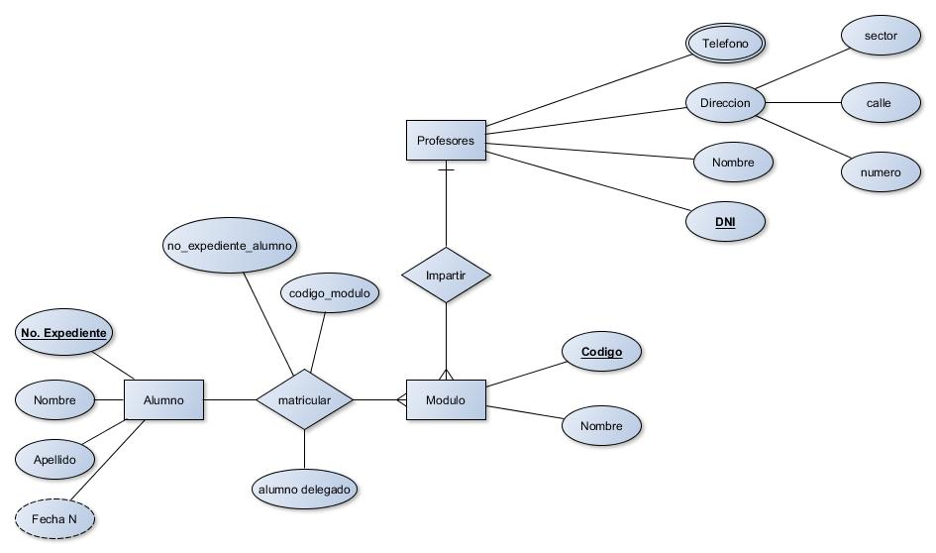

**Alumno (NoExpediente, Nombre, Apellido)**

* Súper Claves: (NoExpediente), (nombre, Apellido), (NoExpediente, nombre)…
* Claves Candidatas: (NoExpediente).
* Clave Primaria: (NoExpediente).
* Claves Alternas: (NoExpediente).

**Matricular (ID,no_expediente_alumno, código_modulo, alumno_delegado)**

* Súper Claves: (ID), (ID, no_expediente_alumno), (no_expediente_alumno, código_modulo)…
* Claves Candidatas: (ID).
* Clave Primaria: (ID).
* Claves Alternas: (ID).

**Modulo (Código, Nombre, DNIProfesores)**

* Súper Claves: (Código), (Código, nombre), (nombre, DNIProfesores).
* Claves Candidatas: (nombre), (Código).
* Clave Primaria: (Código).
* Claves Alternas: (nombre).

**Profesores (DNI, Nombre, sector, calle, número)**

* Súper Claves: (DNI), (DNI, nombre), (DNI, sector, calle, numero)…
* Claves Candidatas: (DNI).
* Clave Primaria: (DNI).
* Claves Alternas: (DNI).

**Teléfono (id, teléfono, DNIProfesores)**

* Súper Claves: (id), (teléfono), (teléfono, DNIProfesores)…
* Claves Candidatas: (id), (teléfono).
* Clave Primaria: (teléfono).
* Claves Alternas: (id).

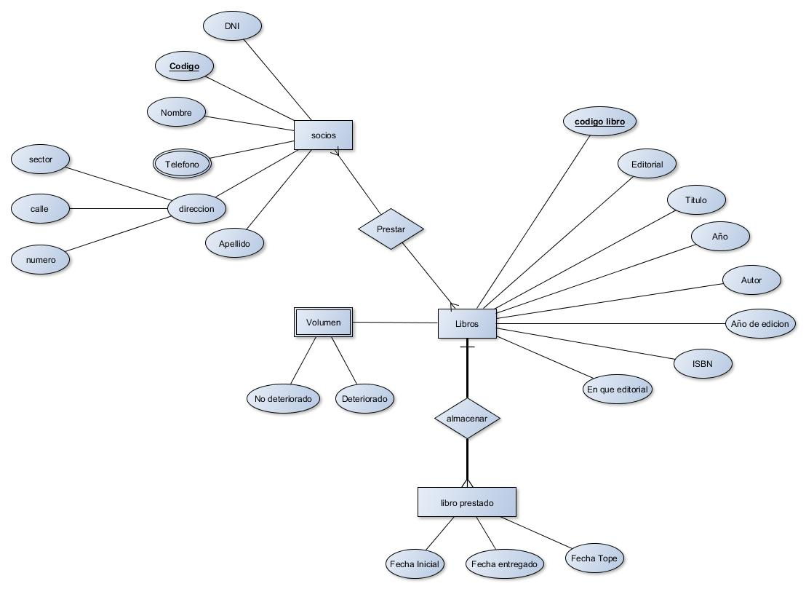

**Socios (Código, DNI, nombre, apellido, sector, calle, número)**

* Súper Claves: (Código), (DNI), (DNI, nombre, apellido), (nombre, calle, sector, numero)…
* Claves Candidatas: (Código), (DNI).
* Clave Primaria: (Código).
* Claves Alternas: (DNI).

**TeléfonoSocio (id, teléfono, CodigoSocio)**

* Súper Claves: (id), (id, teléfono), (teléfono, CodigoSocio)…
* Claves Candidatas: (id), (teléfono).
* Clave Primaria: (teléfono).
* Claves Alternas: (id).

**Prestar (id, CodigoSocio, CodigoLibro)**

* Súper Claves: (id), (id, CodigoSocio), (id, CodigoLibro)…
* Claves Candidatas: (id).
* Clave Primaria: (id).
* Claves Alternas: (id).

**Libros (CodigoLibro, titulo, editorial, año, autor, año_edicion, isbn, enqueeditorial)**

* Súper Claves: (CodigoLibro), (titulo), (título, autor, año), (isbn)…
* Claves Candidatas: (CodigoLibro), (isbn).
* Clave Primaria: (isbn).
* Claves Alternas: (CodigoLibro).

**Volumen (noDeterminado, Determinado, CodigoLibro)**

* Súper Claves: (noDeterminado), (Determinando), (CodigoLibro)…
* Claves Candidatas: (noDeterminado, CodigoLibro).
* Clave Primaria: (noDeterminado, CodigoLibro).
* Claves Alternas: (noDeterminado, CodigoLibro).

**LibroPrestado (ID, fechaInicial, fechaEntrega, fechaTope, CodigoLibro)**

* Súper Claves: (FechaInicial, FechaEntrega), (FechaTope), (CodigoLibro, FechaTope)…
* Claves Candidatas: (ID).
* Clave Primaria: (ID).
* Claves Alternas: (ID).

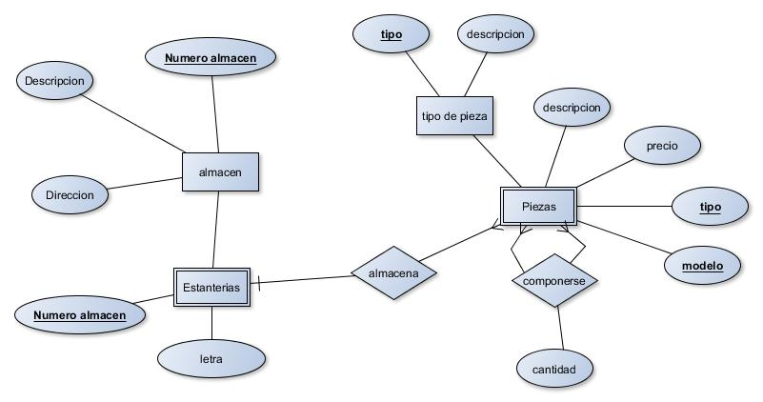

**Almacen (NumeroAlmacen, descripción, dirección)**

* Súper Claves: (NumeroAlmacen), (descripcion), (direccion), (NumeroAlmacen, direccion)…
* Claves Candidatas: (NumeroAlmacen).
* Clave Primaria: (NumeroAlmacen).
* Claves Alternas: (NumeroAlmacen).

**Estanterias (letra, idnumeroAlmacen)**

* Súper Claves: (letra), (idnumeroAlmacen), (letra, idnumeroAlmacen)…
* Claves Candidatas: (letra, idnumeroAlmacen).
* Clave Primaria: (letra, idnumeroAlmacen).
* Claves Alternas: (letra, idnumeroAlmacen).

**Piezas (Modelo, descripción, precio, idnumeroAlmacen, idTipo)**

* Súper Claves: (modelo), (idTipo), (descripcion), (precio), (idnumeroAlmacen)…
* Claves Candidatas: (modelo, idTipo).
* Clave Primaria: (modelo, idTipo).
* Claves Alternas: (modelo, idTipo).

**Tipodepieza (Tipo, descripcion)**

* Súper Claves: (Tipo), (descripcion), (Tipo, descripcion)…
* Claves Candidatas: (Tipo).
* Clave Primaria: (Tipo).
* Claves Alternas: (Tipo).

**PiezasComp (Modelo, descripcion, precio, cantidad, idnumeroAlmacen, idTipo, Modelo2, descripcion2, precio2, cantidad2, idnumeroAlmacen2, idTipo2).**

* Súper Claves: (modelo), (idTipo), (descripcion), (precio), (idnumeroAlmacen)…
* Claves Candidatas: (modelo, idTipo).
* Clave Primaria: (modelo, idTipo).
* Claves Alternas: (modelo, idTipo).

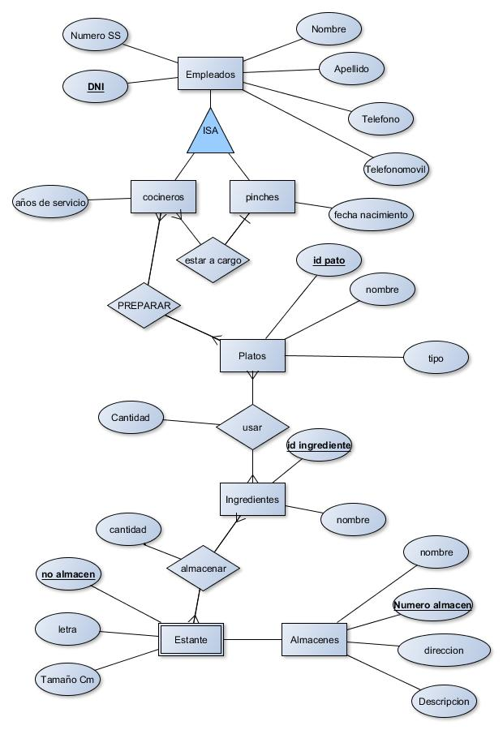

**Empleado (DNI, numeroSS, nombre, apellido, teléfono, direccion, años_deServicio)**

* Súper Claves: (DNI), (nombre, apellido), (nombre, teléfono, direccion)…
* Claves Candidatas: (DNI), (numeroSS).
* Clave Primaria: (DNI).
* Claves Alternas: (numeroSS).

**Cocinero (DNI, numeroSS, nombre, apellido, teléfono, direccion, años_deServicio, DNIpinches)**

* Súper Claves: (DNI), (nombre, numeroSS, apellido), (nombre, apellido, direccion), (nombre, años_deServicio)…
* Claves Candidatas: (DNI), (numeroSS).
* Clave Primaria: (DNI).
* Claves Alternas: (numeroSS).

**Pinches (DNI, numeroSS, nombre, apellido, teléfono, direccion, fecha_nacimiento)**

* Súper Claves: (DNI), (nombre, numeroSS, apellido), (nombre, apellido, direccion), (nombre, apellido, fecha_nacimiento)…
* Claves Candidatas: (DNI), (numeroSS).
* Clave Primaria: (DNI).
* Claves Alternas: (numeroSS).

**Platos (idPlato, nombre, tipo)**

* Súper Claves: (idPlato), (nombre), (tipo), (nombre, tipo)…
* Claves Candidatas: (idPlato).
* Clave Primaria: (idPlato).
* Claves Alternas: (idPlato).

**PrepararPlato (idPlatofk, DNIcocinerofk)**

* Súper Claves: (idPlatofk), (DNIcocinerofk), (idPlatofk, DNIcocinerofk)…
* Claves Candidatas: (idPlatofk, DNIcocinerofk).
* Clave Primaria: (idPlatofk, DNIcocinerofk).
* Claves Alternas: (idPlatofk, DNIcocinerofk).

**Ingredientes (Nombre, idIngrediente)**

* Súper Claves: (nombre), (idIngrediente), (nombre, idIngrediente)…
* Claves Candidatas: (idIngrediente), (nombre).
* Clave Primaria: (idIngrediente).
* Claves Alternas: (nombre).

**UsaIngredientes (IdIngredientesfk, idPlatofk, cantidad)**

* Súper Claves: (IdIngredientesfk), (idPlatofk), (cantidad)…
* Claves Candidatas: (IdIngredientesfk, idPlatofk).
* Clave Primaria: (IdIngredientesfk, idPlatofk).
* Claves Alternas: (IdIngredientesfk, idPlatofk).

**Almacenes (NumeroAlmacen, nombre, direccion, descripcion)**

* Súper Claves: (NumeroAlmacen), (nombre), (descripcion), (direccion, nombre)…
* Claves Candidatas: (NumeroAlmacen).
* Clave Primaria: (NumeroAlmacen).
* Claves Alternas: (NumeroAlmacen),

**Estante (noAlmacen, letra, tamaño)**

* Súper Claves: (noAlmacen), (letra, tamaño), (noAlmacen, letra, tamaño)…
* Claves Candidatas: (noAlmacen, letra).
* Clave Primaria: (noAlmacen, letra).
* Claves Alternas: (noAlmacen, letra)

**Almacena (noAlmacen, letra, cantidad, idIngrediente)**

* Súper Claves: (noAlmacen, letra), (cantidad), (cantidad, idIngrediente)…
* Claves Candidatas: (noAlmacen, letra, idIngrediente).
* Clave Primaria: (noAlmacen, letra, idIngrediente).
* Claves Alternas: (noAlmacen, letra, idIngrediente).